2022学年人教版三年级数学上册期中复习基础测试
（时间：100分钟 分值：100分）
一、选择题（共10小题，满分20分，每小题2分）
1．（2分）120分钟是（ ）小时。
A．3 B．4 C．2
2．（2分）圆圆、梅梅和晶晶在进行拍100下球的比赛，所用时间分别是3分、2分54秒和120秒，他们三人中，（ ）是第一名。
A．圆圆 B．梅梅 C．晶晶
3．（2分）如图，小明要从家经过文具店到学校，他至少要走（ ）米。
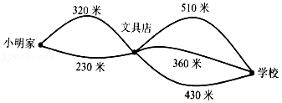
A．590 B．660 C．680 D．750
4．（2分）两位数与三位数相加，结果（ ）。
A．一定是三位数 B．一定是四位数
C．可能是四位数
5．（2分）中国流传历史悠久，现在已经很少用来称物体轻重的工具是（ ）
A．天平 B．电子秤 C．杆秤
6．（2分）下面质量最接近1吨的是（ ）
A．10个苹果
B．50枚1元硬币
C．5桶矿泉水，每桶20千克
D．40个小学三年级学生的体重
7．（2分）有串三色珠子，每种颜色的珠子颗数相等，珠子的总数可能是（ ）颗。
A．98 B．51 C．80
8．（2分）小明有张数相同的5元和1元纸币若干，他可能有（ ）元。
A．38 B．36 C．28
9．（2分）比最大的四位数多1的数是（ ）
A．10000 B．1001 C．9998
10．（2分）A城到B城高铁的票价为：商务座618元/张、一等座308元/张、二等座198元/张。李叔叔买了3张同样价格的火车票，付给售货员10张100元的纸币，他买的是哪种座位？（ ）
A．商务座 B．一等座 C．二等座
二、填空题（共10小题，满分20分，每小题2分）
11．（2分）
3000g＝ kg | 5吨＝ kg
2日＝ 时 | 1分45秒＝ 秒
12．（2分）在横线上填“克”或“千克”。
（1）一袋大米重30 ， | （2）一瓶墨水重50 。
13．（2分）用24时计时法上午6时是 时，下午3时是 时。
14．（2分）3.15小时＝ 分
15．（2分）比458少29的数是 。
16．（2分）滑雪场第一天卖出216张门票，第二天上午卖出105张门票，下午卖出95张门票。这两天一共卖出 张门票。
17．（2分）一个数既是48的因数，又是6的倍数，这个数最大是 ，最小是 。
18．（2分）有一串四色珠子，每种颜色的颗数相等，珠子数量在95～102颗之间，这串珠子数量可能是 颗或 颗。
19．（2分）比3240多410的数是 ， 比800少146。
20．（2分）李叔叔早上出发时，汽车里程表的读数是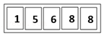，晚上回来时，汽车里程表的读数是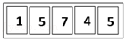。汽车今天一共行驶了 千米。
三、判断题（共5小题，满分10分，每小题2分）
21．（2分）分针从数字5走到数字8，经过了3分钟。 （判断对错）
22．（2分）三位数与三位数的差一定是三位数。 （判断对错）
23．（2分）50千克大米比500克大米轻。 （判断对错）
24．（2分）245﹣68+55＝245﹣55+68。 （判断对错）
25．（2分）a＝bc（a，b，c均为非零自然数），那么，a是b和c的倍数． （判断对错）
四、计算题（共5小题，满分31分）
26．（6分）看图列式计算。
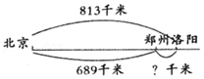
27．（6分）列式计算。
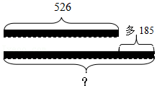
28．（6分）列竖式计算下面各题。
100﹣37＝ | 36+49＝ | 83﹣56＝
75﹣26+28＝ | 90﹣（60﹣24）＝ | 34+（72﹣48）＝
29．（6分）用竖式计算。（带*的要验算）
460+270＝ | 614﹣328＝ | 505﹣238＝
*764﹣155＝ | 907﹣498＝ | *258+467＝
30．（7分）脱式计算。
①247+153+209 | ②813﹣354+189
五、应用题（共3小题，满分15分，每小题5分）
31．（5分）优优小学一天的郊游
优优小学2022年的1月1日计划带领一年级、二年级和三年级的全体学生去郊游．让我们随他们一起出发吧！
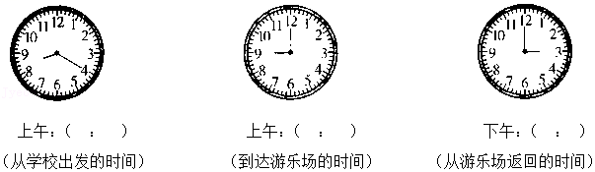
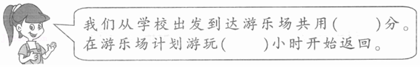．
32．（5分）为庆祝中国共产党成立100周年，红星小区举行“光荣在党50周年”纪念章颁发仪式，获得纪念章的人数在20到30之间，并且比12的倍数少1。红星小区共有多少人获得了纪念章？
33．（5分）张老师为四年级同学准备了1000张彩色卡纸做手工折纸，第一次用去了365张，第二次用去了235张，还剩多少张没有使用？
六、解答题（共1小题，满分4分，每小题4分）
34．（4分）选择合适的质量单位连线．
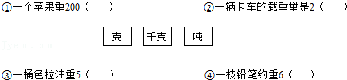

参考答案
一、选择题
1．C； 2．C； 3．A； 4．C； 5．C； 6．D； 7．B； 8．B； 9．A； 10．B；
二、填空题
11．3；5000；48；105
12．千克；克
13．6；15
14．189
15．429
16．416
17．48；6
18．96；100
19．3650；654
20．57；
三、判断题
21．×
22．×
23．×
24．×
25．√；
四、计算题
26．解：813﹣689＝124（千米）
答：郑州到洛阳124千米。
27．解：526+185＝711
故答案为：711。
28．解：100﹣37＝63
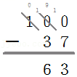
36+49＝85
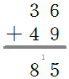
83﹣56＝27
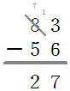
75﹣26+28＝77
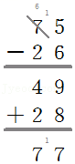
90﹣（60﹣24）＝54
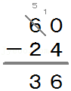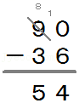
34+（72﹣48）＝58
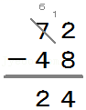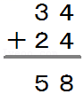
29．解：460+270＝730
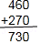
614﹣328＝286
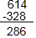
505﹣238＝267
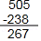
*764﹣155＝609
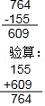
907﹣498＝409
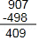
*258+467＝725
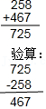
30．解：①247+153+209
＝400+209
＝609

②813﹣354+189
＝459+189
＝648
五、应用题
31．解：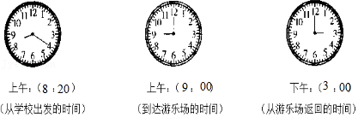
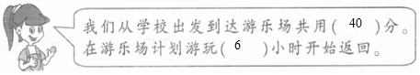
32．解：12的倍数有12，24，36......，因为获得纪念章的人数在20到30之间，所以有24人获得纪念章。
12×2﹣1
＝24﹣1
＝23（人）
答：红星小区共有23人获得了纪念章。
33．解：1000﹣（365+235）
＝1000﹣600
＝400（张）
答：还剩400张没有使用。
六、解答题
34．解：
